Муниципальное дошкольное образовательное учреждение
Детский сад №239» общеразвивающего вида

ПРОЕКТ
«Путешествие в страну Безопасности»

Выполнила:
Воспитатель средней группы
Бардеева Л.Р.

Новокузнецк,
2008
ПРОЕКТ
«Путешествие в страну Безопасности»

Пояснительная записка.
Забота о сохранности детской жизни – важнейшая задача дошкольного учреждения, семьи и государства.
Участившиеся в последнее время трагические ситуации травматизма детей в быту, в лесу, на улицах и анализ причин их возникновения убеждают в необходимости систематической подготовки детей к встрече с различными сложными, а порой опасными жизненными ситуациями.
Исходя из этого, считаем, что необходимо с дошкольного возраста начинать работу в этом направлении.
В связи с этим нами был разработан проект «Путешествие в страну Безопасности», где «безопасность» - это не просто сумма усвоенных знаний, а умения правильно себя вести в различных ситуациях.
Новизна проекта состоит в том, что в нем систематизированы формы и методы работы по воспитанию и обучению дошкольников, разработана тематика занятий и их последовательность.
Проект составлен в соответствии с основными требованиями программы Т.Н. Дороновой «Радуга» на основании учебно-методического пособия по основам безопасности жизнедеятельности детей дошкольного возраста Н.Н. Авдеевой, О.Л. Князевой, Р.Б. Стеркиной «Безопасность».
Цель проекта – создать условия для формирования навыков безопасного поведения в чрезвычайных ситуациях, в лесу, в быту, на улице, в условиях дорожно-транспортной среды.
Задачи:
- Организовать предметно-развивающую среду, разработать нетрадиционные пособия по проблемам ОБЖ.
- Пробудить желание родителей участвовать в работе по формированию у детей основ безопасного поведения.
- Разработать тематический план работы с детьми на год для средней группы по блокам.
Реализация проекта позволяет:
- Организовать партнерство с родителями воспитанников группы по вопросам безопасности жизнедеятельности.
- Сформировать знания у детей об осторожном обращении с опасными предметами и правильном поведении при контактах с незнакомыми людьми.
- Развивать основы экологической культуры ребенка, способствовать становлению ценности бережного отношения к природе.
- Познакомить воспитанников со строением человеческого организма, сформировать ценность здорового образа жизни.
- Сформировать навыки безопасного поведения.
Знания, умения и навыки дети получают в процессе ознакомления с окружающим миром, в конструировании, рисовании, лепки, аппликации, в игровой и культурно-досуговой деятельности, во время прогулок и экскурсий, в процессе сюжетно-ролевых и дидактических игр.
Особенность реализации проекта в средней возрастной группе предполагает использование сказочного персонажа – куклы Марфуши, которая является жителем страны Безопасности и используется как сквозной персонаж.
Проект рассчитан на весь учебный год, занятия проводятся 1 в неделю в рамках познания, продолжительностью 20 мин.
Этапы проекта:
I этап – подготовительный (2 недели). Диагностическое обследование детей, анкетирование родителей, обсуждение целей и задач проекта с родителями и детьми, создание условий, необходимых для реализации проекта.
II этап — основной (учебный год – 9 месяцев). Реализация основных видов деятельности по направлениям проекта. Презентация.
III этап — итоговый (одна неделя). Включает в себя сбор и обработку методических, практических материалов, соотнесение поставленных и прогнозируемых результатов с полученными; обобщение материалов проекта.
При условии реализации данного проекта можно предположить следующие результаты:
1. Создать в группе необходимых условий по ознакомлению детей с проблемами ОБЖ:
а) создать библиотеку произведений по проблемам ОБЖ, оформить сюжетно-ролевые, дидактические игры по проблемам ОБЖ с учетом принципов педагогики М. Монтессори.
б) оформить картотеки для детей;
в) создать в группе уголок «Страна Безопасности»;
г) оформить альбомы рисунков по проблемам ОБЖ;
д) выпустить газету «Веселые ребята».
2. Повысить уровня развития детей по разделу ОБЖ.
3. Активизировать сотрудничество с родителями, интенсифицировать информационное взаимодействие с семьями.
4. Систематизировать работу с дошкольниками по ознакомлению с основами безопасности жизнедеятельности.
Особое место в педагогическом проекте «Путешествие в страну Безопасности» занимает организация предметно-развивающей среды по ознакомлению детей с проблемами ОБЖ, включающей в себя:
- Наглядные пособия:
- наглядная агитация для родителей и детей;
- макет микрорайона;
- модель светофора;
- магнитная доска;
- коврик с изображением улиц и дорог;
- картины и иллюстрации по ОБЖ;
- плакаты «Строение тела», «Дорожные знаки», «Пожарная безопасность»;
- картотеки «Пожароопасные предметы», «Опасные предметы»;
- фотографии г. Новокузнецка (см. Уголок Познания);
- игрушки «Транспорт»;
- конструкторы лего;
- дорожные знаки (нагрудные);
- альбомы для рассматривания «Спорт», «Марки автомобилей».
- Детская литература по темам ОБЖ.
- Атрибуты для сюжетно-ролевых игр:
- «Шофер»; «Перекресток»; «Больница»; «Пожарный».
- Дидактические игры, игровой материал:

- «Как избежать опасности».
- «Источники опасности».
- «Собери светофор».
- «Собери автомобиль из геометрических фигур».
- «Эволюция транспорта».
- «Дорожные знаки».
- Лото «Дорожные знаки».
- «Законы улицы».
- Кубики с машинками.
- «Здоровый малыш».
- «Пирамида здоровья».
- «Настроение Антошки».
- «Солнце, ветер и дождь».
- «Радость и грусть».
- «Семья».
- «Хорошо, плохо».
- «Стань другом природе».
- Набор фруктов и овощей
- Кукла Марфуша.

- Дополнительный материал:
- магнитофон;
- аудиозаписи;
- материалы для самостоятельной художественно-творческой деятельности;
- Экологическая тропа.
Особое место в комплектовании предметно-развивающей среды занимают материалы, соответствующие принципам педагогики М. Монтессори. Предложенные игры и материалы разработаны педагогами группы и решают задачи формирования самостоятельности детей, ручной умелости, развития и совершенствования координации движений, мелкой моторики, концентрации внимания, воспитания целеустремленности.
Специально подготовленная среда включает в себя материалы, представленные в единственном экземпляре, предназначенные для индивидуального занятия ребенком. При этом воспитанник свободен в выборе материала, педагог – наблюдает за деятельностью малыша, косвенно руководит им, организует беседу. Если ребенок впервые знакомится с игрой, воспитатель формулирует задание, предлагает алгоритм действия с материалом.
Дидактические пособия и игры по принципам педагогики М. Монтессори:
- «Шустрый клубочек».
- Мягкий плоскостной конструктор.
- «Волшебная крупа».
- «Веселый светофор».
- Развивающий коврик.
- «Веселый перекресток».

Шустрый клубочек
Задачи: развивать тактильное восприятие, творческие способности, воображение, координацию и моторику движений рук; воспитывать целеустремленность при выполнении задания.
Материал: основа из однотонного плотного бархатного картона или коврового покрытия (плотной ткани), клубки шерстяных ниток разных цветов, толщины.
ХОД.
Задание: «Нарисуй на коврике нитками какое-нибудь изображение».
Раскатывая клубок по коврику, ребенок выполняет изображение предмета.

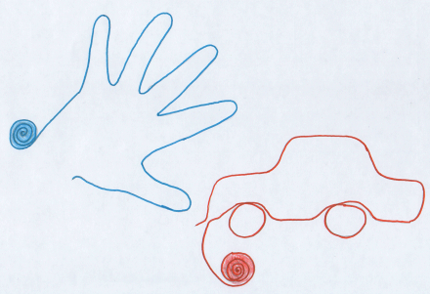

Мягкий плоскостной конструктор
Задачи: закрепить математические представления дошкольников (форма, размер, длина, ширина), формировать конструктивные умения, развивать восприятие.
Материал: основа – одноцветное ковровое покрытие прямоугольной формы размером 25х30 см (1); детали конструктора разной геометрической формы и цвета их плотной ткани на липучке (2) (круг, овал, треугольник, прямоугольник, каждой фигуры по 4 шт.), наборы лент-липучек желтого, красного, зеленого цветов разной длины и ширины (от 5-25 см).
ХОД
Задание: «Из разнообразных геометрических фигур выложи предметы (машина, дом, человек, робот и т.п.) на коврике».

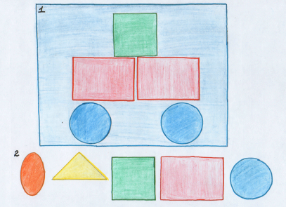

Волшебная крупа
Задачи: закрепить представления детей о злаковых культурах, уточнить знания дошкольников о том, какие каши варят из данных круп; развивать мелкую моторику рук, внимание, речь, воображение.
Материал: 8 карточек-основ(1) с изображением злака (2) и полиэтиленовым пакетиком с соответствующей крупой(3) (стручок гороха - горох, рис - рис, фасоль - фасоль, просо - пшено, гречиха - гречневая крупа, кукуруза - кукурузная крупа, овес - овсяная крупа, хлопья, пшеница - манная крупа). Короб (металлический или деревянный) размером 30х30х5см, баночки с крупами, поднос.
ХОД
Вариант игры №1.
- Ребенку предлагается карточка с изображением злака и полиэтиленовым пакетиком с соответствующей крупой для рассматривания.
- Из предложенных образцов баночек с крупой (кроме манки, овсяных хлопьев) выбирает соответствующую карточке-основе крупу и высыпает ее на поднос.
- Ребенку предлагается следующая карточка-основа и баночки с крупой для последующего высыпания на поднос.
- Воспитаннику предлагается рассортировать крупу с подноса по баночкам.
Вариант игры №2.
- Выложить на подносе узоры из крупы (горох, рис, фасоль, гречневая крупа, кукуруза, овсяная крупа).
- После игры - рассортировать крупу с подноса по баночкам.

Вариант игры №3.
- В короб засыпается манная крупа.
- Ребенку предлагается нарисовать пальчиком по манке изображение (по воображению или совету педагога).

Веселый светофор
Задачи: закрепить математические представления (цвет, форма), развивать мелкую моторику и координацию движений рук
Материал: планшет из ДВП размером 25х30 см с изображением светофора из самоклеющейся пленки (на месте огней светофора к изображению прикреплены горлышки от пластиковых бутылок); 3 крышки от пластиковых бутылок красного, желтого, зеленого цвета).
ХОД
Задание: «Посмотри, перед тобой светофор, но огоньки на нем погасли. Найди крышечки нужного цвета и прикрути их к светофору».

Развивающий коврик
Задачи: закрепить знания детей об основах безопасности жизнедеятельность, развивать мелкую моторику, координацию движений рук, воспитывать самостоятельность, целеустремленность.
Материал: коврик размером 60х60 см (тканевая основа), состоящий из 12 ячеек размером 20х15 см (сшитых между собой и прикрепленных к основе).
ХОД
Ячейка 1 «Человечек».
Задачи: уточнить представления о сезонных изменениях, правилах выбора одежды в соответствии с погодой, закрепить знание алгоритма одевания, развивать мелкую моторику, координацию движений.
Человечек-дергунчик выполненный из пластика или плотного картона с двигающимися руками и ногами, пристегнутый к ячейке кнопкой. К нему прелагаются наборы одежды по сезонам из ткани.
Задание: «Одень человечка к прогулке».
Ячейка 2 «Виды транспорта».
Задачи: уточнить представления детей о видах транспорта и способах передвижения, развивать мелкую моторику, речь.
На ячейке выполнена аппликация из ворсистой ткани, изображающая пейзаж: море, небо, земля, дорога. К ячейке прилагается конверт с изображениями различных видов транспорта на липучке.
Задание: «Распредели транспорт по способу передвижения и прикрепи его на картинку. Расскажи, почему ты сделал такой выбор».
Ячейка 3 «Светофор для пешехода».
Задачи: закрепить знания детей о запрещающих, разрешающих сигналах светофора, развивать слуховое внимание.
На ячейке выполнена аппликация из ткани изображающая двухцветный светофор. Внутрь красного круга вшита пищалка, издающая звук при надавливании.
Задание: «Определи, на какой цвет светофора разрешено движение».
Ячейка 4 «Полезные продукты».
Задачи: уточнить представления детей о полезных и вредных для здоровья продуктах питания, развивать мелкую моторику, координацию движений рук.
По поверхности ячейки пришиты кусочки липучки. К ячейке прилагается конверт с картонными карточками на липучке с изображениями разнообразных продуктов питания (фрукты, овощи, каши, молочные продукты, сладости, соки, газировка и т.д.).
Задание: «Найди и прикрепи к панно полезные для здоровья продукты питания».
Ячейка 5 «Люди вокруг».
Задачи: рассмотреть и обыграть опасные ситуации, которые могут возникнуть при контакте с незнакомыми людьми, близкими, сверстниками, другими детьми; формировать умение застегивать-расстегивать молнию, бельевую кнопку; развивать речь, воображение, концентрацию внимания.
На ячейке оформлена тканевая аппликация – улица, дом. Дом выполнен из ткани, внутрь вшиты палочки, имитирующие бревнышки; дверь пришита по бокам, в середине - застежка-молния.
Человечки тканевые, прикрепляющиеся к панно с помощью бельевых кнопок, выполняют роли: «Твои родные» (мама, папа, братишка, сестренка, бабушка, дедушка), «Незнакомые люди» (чужие), «Друзья» (старший приятель, сверстник).
Задание 1: «Придумай историю с этими человечками».
Задание 2: «Расскажи, как нужно поступать (встретив на улице знакомого, чужого, близкого человека, сверстника)? Что нужно сделать, если в дверь постучался незнакомый человек (близкий, сверстник, друг)».
Задание 3: «Как нужно поступить, если сверстник (старший приятель) предложил тебе опасную игру?».
Ячейка 6 «Чистюля».
Задачи: довести до сознания детей важность соблюдения гигиенических процедур, формировать ручную умелость (умение застегивать-расстегивать пуговицы, липучки, бельевые крючки и кнопки); развивать мелкую моторику, речь.
По поверхности ячейки пришиты: кусочек липучки, бельевой крючок, кнопки (разных размеров), пуговицы (разных размеров и видов). К ячейке прилагается конверт с картинками «Предметы личной гигиены » (мыло, зубная щетка, расческа, полотенце, шампунь, зубная паста, мочалка, таз с водой, зеркало).
Задание: «Найди предметы, помогающими сохранить тебе здоровье и прикрепи их к коврику. Расскажи, для чего эти предметы нужны».
Ячейка 7 «Дорожные знаки».
Задачи: закрепить знания детей о дорожных знаках; развивать координацию движений, мелкую моторику рук.
По поверхности ячейки пришиты кусочки липучки. К ячейке прилагается конверт с карточками «Знаки дорожного движения» на липучках.
Задание: «Найди знаки дорожного движения, которые ты знаешь и объясни, что они обозначают».
Ячейка 8 «Мой веселый звонкий мяч».
Задачи: уточнить математические представления дошкольников (цвет, размер), развивать тактильное восприятие, внимание.
По поверхности ячейки пришиты аппликация «Мячи» (разных размеров и фактуры: из наждачной бумаги, бархатной, гладкой, кожи, меха, липучки).
Задание: Ребенку предлагается обследовать на ощупь «мячи», определить, что у них есть общего и различного (цвет, размер, фактура).
Ячейка 9 «Где живут витамины?».
Задачи: закрепить знания детей о значении витаминов для здорового развития организма, обобщить понятия «ягоды», «овощи», «фрукты», развивать мелкую моторику, внимание.
На поверхности ячейки выполнена тканевая аппликация «Сад – огород» (грядки, деревья, солнце), пришиты кусочки липучки, бельевые крючки, кнопки (разных размеров). К ячейке прилагается конверт с картинками «Овощи и фрукты».
Задание: «Определи, что где растет, и какие витамины живут в этих фруктах и овощах. Расположи их по местам».
Ячейка 10 «Если случилась беда».
Задачи: отработать с ребенком навык и правила вызова скорой помощи (милиции, пожарной охраны), близкого взрослого человека (мамы, папы, бабушки, дедушки) при возникновении чрезвычайной ситуации; закрепить с детьми знание своего адреса; развивать тактильное восприятие, слуховое внимание.
На ячейке выполнена объемная тканевая аппликация телефона с мягкими кнопками, кармашек с номерами телефонов служб спасения (01, 02, 03), пришит колокольчик.
Задание 1: ребенку предлагается набрать номер телефона скорой помощи (милиции, пожарной охраны) при возникновении чрезвычайной ситуации, правильно назвать свое имя и адрес.
Задание 2: ребенку предлагается набрать номер телефона близкого взрослого человека при возникновении чрезвычайной ситуации, рассказать о происшествии.
Ячейка 11 «Светофор».
Задачи: закрепить математические представления (цвет, форма), развивать мелкую моторику и координацию движений рук.
На поверхности ячейки выполнена тканевая аппликация с изображением светофора (на месте огней светофора к изображению прикреплены горлышки от пластиковых бутылок). К ячейке прилагаются 3 крышки от пластиковых бутылок (красного, желтого, зеленого цвета).
Задание: «Посмотри, перед тобой светофор, но огоньки на нем погасли. Найди крышечки нужного цвета и прикрути их к светофору».
Ячейка 12 «Мир вокруг».
Задачи: закрепить знания цветов, воспитывать любовь к окружающей природе, развивать тактильное восприятие, воображение, речь.
На поверхности ячейки выполнена аппликация – радуга, солнце, облако, цветы, насекомые из ткани, различной по фактуре (бархатная, гладкая, кожа и т.д.) и цвету.
Задание: «Рассмотри картинку, потрогай на ощупь аппликацию. Расскажи, что ты увидел и почувствовал».
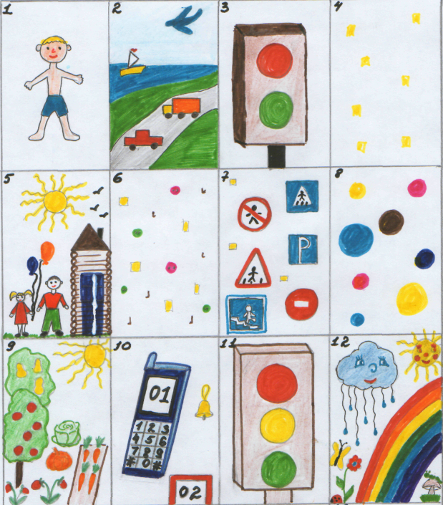

Дидактическая игра «Веселый перекресток».
Задачи: уточнить знания детей о частях улицы (проезжая часть, тротуар), о видах транспорта (грузовой, легковой, пассажирский), о значении сигналов светофора, дорожных знаках; закреплять умение составлять монологический рассказ по предложенному алгоритму; развивать речь, мышление, память, мелкую моторику; воспитывать уважительное отношение к высказываниям сверстника.
Материал: магнитная доска с изображением пейзажа (дорога с разметкой, перекрестком, пешеходным переходом; тротуар, цветы и деревья на клумбах; солнце, облака); набор картонных картинок с магнитами (различные виды наземного и воздушного транспорта, дома, дорожные знаки, светофор), игрушечный герой на магните – Хрюша, алгоритм перехода улицы, алгоритм составления рассказа.
ХОД
Задание: «Посмотри внимательно на картинку. Составь рассказ «Я иду в детский сад» с помощью алгоритмов».

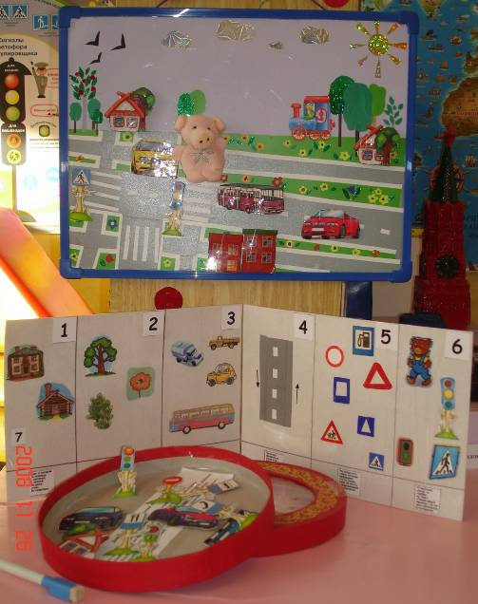

Алгоритм перехода улицы

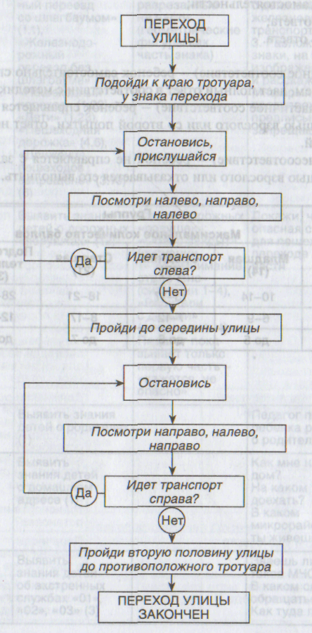
Алгоритм составления детьми рассказа
«Я иду в детский сад»

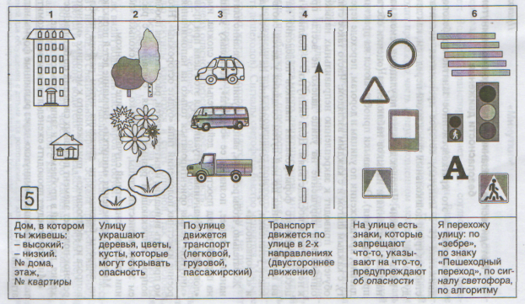

Организация партнерства с родителями воспитанников группы – одна из приоритетных задач педагогического проекта «Путешествие в страну безопасности».
Анализ методической литературы, изучение современных тенденций в организации сотрудничества с семьями воспитанников ДОУ, ситуация дефицита времени на повседневное общение педагога и родителей, вызвали необходимость коррекции реального взаимодействия воспитателей группы и родителей.
Основная цель сотрудничества педагогов и родителей – установить и поддержать актуальным взаимодействие между родителями и педагогами на основе принятия единых требований, разнообразить формы сотрудничества с семьями воспитанников, систематизировать работу.
Достижение поставленной цели возможно при решении следующих задач:
- Изучить специфику семей и семейного воспитания детей.
- Выявить запросы и ожидания родителей от посещения детьми дошкольного учреждения.
- Разнообразить тематику сотрудничества с родителями, внедрить в практику нетрадиционные формы.
- Интенсифицировать информационную работу с семьей в приемной.
Сотрудничество с родителями организуется на основе следующих положений:
- Единство требований к детям со стороны детского сада и семьи. Достигается в том случае, когда цели и задачи обучения, воспитании и развития детей, содержание, методы и приемы работы в дошкольном учреждении соотносятся с особенностями семейного воспитания.
- Взаимное доверие во взаимоотношениях между педагогами и родителями, понимание нужд и интересов ребенка, семьи; укрепление авторитета родителей в детском саду и педагога в семье.
- Изучение лучшего опыта семейного воспитании, пропаганда его среди широкого круга родителей, использование в работе детского сада положительных методов семейного воспитания.
- Использование разнообразных форм сотрудничества детского сада и семьи.
- Системность в организации взаимодействия.
Особенностью организации взаимодействия с родителями является интенсификация информационной работы.
Направленность информации: активизирующая (побуждающая); констатирующая (информирующая); просветительская (расширяющая). При этом информация должна отвечать следующим требованиям:
- целенаправленность информации;
- оперативность подачи и системность охвата;
- периодичность, обновляемость, систематичность (текущей информации один раз в месяц, основной темы (согласно годовому плану) – раз в квартал);
- эмоциональность и привлекательность;
- смысловая нагрузка и педагогическая ценность;
- эстетическая оформленность и этическая подача.
Информационная работа с родителями осуществляется следующими средствами: стенды, тематические выставки, ширмы.
Стенды – традиционные средства наглядной педагогической пропаганды.
1. Пригрупповой стенд (уголок для родителей), где размещаются материалы информационного характера:
  - сведения о педагогах группы (ФИО, фото, стаж, квалификация, образование, повышение квалификации, заслуги, достижения, миссия, девиз)
  - компетенция педагогов (кратко из должностных инструкций – не более 10);
  - ознакомление с группой (название группы, девиз, количество детей);
  - знакомство с программой (название, цель, задачи, традиции);
  - режим дня группы; сетка занятий;
  - сведения о детях, посещающих группу (возрастные особенности; антропологических данных детей, сменяющиеся по мере их медицинского обследования);
  - правила для родителей;
  - дополнительная информация (объявления различного характера; новости, события (приглашение на собрание, консультацию, детский утренник, субботник; поздравления с праздником и пр.); домашние задания, меню).
2. Педагогический стенд, оформленный в целях ознакомления родителей с воспитательно-образовательной работой, осуществляемой с детьми:
- фотографии о жизни детей в детском саду;
- привлечение родителей к участию в организации намеченных мероприятий (что и к какому числу надо приготовить);
- отчеты о достижениях детей (что усвоено детьми по тому или иному разделу программы за определенный период). Например, что знают дети о правилах пожарной безопасности, как участвуют в играх и занятиях, какие «задания на дом» даны детям (подобрать иллюстрации на определенную тему и т. д.);
- информация о воспитательной работе в преддвериях праздника (рекомендации родителям о проведении праздника дома, советы к выбору детской литературы и т.п.);
- правила поведения, к которым приучают детей в детском саду и которых они должны придерживаться дома;
- рекомендуемые игры и игрушки с краткой справкой воспитателей о том, для какого возраста они подходят, какое имеют воспитательное, развивающее значение имеют;
- стихотворения для разучивания с детьми дома с разъяснением, для чего они предложены («Мамы, папы, поучите вместе с нами» и т. д.).
- лучший педагогический опыт отдельных семей и т.п.
- листовки, рекомендации медицинского персонала;
- рекомендации по физкультурно-оздоровительной работе.
- Галерея детских работ (полки для демонстрации детских поделок, рисунков).
Тематические выставки, цель которых дополнить словесную информацию для родителей рисунками, фотографиями, натурными предметами (образцами игрушек, игровых материалов), литература для родителей, детская художественная литературы и пр. Выставки могут быть организованы под различными рубриками, например, «Знакомим детей с правилами дорожного движения».
Они могут быть организованы как одна из форм подготовки к родительскому собранию (общему или групповому), родительской конференции.
Ширмы. Оформляются в дополнение к стенду. Здесь помещаются краткие советы и рекомендации родителям по конкретным вопросам: описание условий, необходимых для формирования навыков самообслуживания, методов и приемов руководства детскими играми, трудом, занятиями по ознакомлению детей с правилами поведения с незнакомыми людьми и т.д. Материал для ширмы должен быть небольшим по объему, текст дополнен зарисовками, иллюстрациями, фотографиями.
Кроме этого, в приемной оформлен «Почтовый ящик», сундучок «Бабушкины рецепты», газета «Веселые ребята».
Сундучок «Бабушкины рецепты».
Цель: познакомить родителей с народными средствами оздоровления, правилами оказания первой медицинской помощи. Дать возможность родителям поделиться опытом семейного воспитания.
В раздевалке группы оформляется коробочка – сундучок, в которую вкладываются карточки с народными рецептами оздоровления, правилами оказания экстренной помощи детям при различных заболеваниях.
«Почтовый ящик».
Цель: собрать банк данных о проблемах детского развития. Дать возможность родителям анонимно задать вопросы на волнующие их темы.
В раздевалке группы висит почтовый ящик «Вы спрашиваете», рядом с которым лежат ручка и чистые листы бумаги. При проведении консультаций, бесед, собраний воспитатель отвечает на вопросы родителей.
Газета «Веселые ребята».
Цель: привлечь внимание родителей к мероприятиям, проводимым в дошкольном учреждении, в интересной форме сообщить об успехах детей.
Газета выпускается один раз в квартал. На её страницах размещаются написанные в шутливой форме заметки о мероприятиях, которые прошли в детском саду (группе) или запланированы на ближайший период, литературные материалы (загадки, пословицы, поговорки), краткие рекомендации для родителей, отчеты об успехах детей. Газета оформляется фотографиями, рисунками, высказываниями воспитанников.
Сочетание всех форм сотрудничества, наглядной пропаганды способствует повышению педагогических знаний родителей и интереса к проблемам воспитания, побуждает пересмотреть методы и приемы домашнего воспитания.
Представленные материалы призваны оперативно решать текущие проблемы деятельности ДОУ в тесной связи с семьей.

Циклограмма организации сотрудничества с родителями

Направления информационного взаимодействия  (Формы работы) | Месяц
Направления информационного взаимодействия  (Формы работы) | сент. | окт. | нояб. | дек. | янв. | февр. | март | апр. | май
Анкетирование родителей | + |  |  | + |  |  |  |  | +
Составление социологического портрета семей группы | +
Пригрупповой стенд для родителей | +
Ширма по сезону | + |  |  | + |  |  | +
Ширма по вопросам безопасности жизнедеятельности | + |  | + |  | + |  | + |  | +
«Советы Айболита» | + | + | + | + | + | + | + | + | +
Сундучок «Бабушкины рецепты» | + | + | + | + | + | + | + | + | +
Тематические выставки |  | + |  | + |  | + |  | +
Газета «Веселые ребята» |  |  | + |  |  | + |  |  | +
Почтовый ящик «Вы спрашиваете» | + |  | + |  | + |  | + |  | +
Консультации для родителей |  | + |  | + |  | + |  | +
Родительские собрания | + |  |  | + |  |  |  | +
Дни открытых дверей |  | + |  |  |  |  | +
Галерея детских работ | + | + | + | + | + | + | + | + | +
Ящик «Мамы, папы, поучите вместе с нами» | + | + | + | + | + | + | + | + | +

Перспективный план работы с родителями.

Месяц | Мероприятия
Сентябрь | - Анкетирование родителей, посвященное изучению особенностей семейного воспитания (приложение 1).  - Составление социологического портрета семей группы (приложение 2).  - Анкетирование родителей «Откуда опасность».  - Оформление пригруппового стенда.  - Почтовый ящик «Вы спрашиваете».  - Ширма «Осенняя пора, очей очарованье».  - Ширма «Безопасность детей – в руках родителей» (безопасность детей на дорогах города).  - «Советы Айболита» - «Растем здоровыми» (организация питания дошкольников).  - Сундучок «Бабушкины рецепты» - «Витамины с огорода».  - Групповое родительское собрание с приглашением сотрудников ГИБДД «Безопасность детей на дорогах города».
Октябрь | - Тематическая выставка «Основы безопасности жизнедеятельности детей в саду и дома» (выставка литературы для родителей по проблемам ОБЖ).  - «Советы Айболита» – «Закаливание детей».  - Сундучок «Бабушкины рецепты» - «Лечение насморка. Антипростудная смесь».  - Консультация для родителей «Роковая секунда», обсуждение вопросов по запросам родителей.  - День открытых дверей (консультации воспитателей, специалистов по запросам родителей).
Ноябрь | - Почтовый ящик «Вы спрашиваете».  - Ширма «Чтобы не было беды» (правила безопасности ребенка дома).  - «Советы Айболита» - «Профилактика простудных заболеваний».  - Сундучок «Бабушкины рецепты» - «Кашель».  - Выпуск газеты для родителей и детей «Веселые ребята» - «Кресло для наследника» (правила перевозки детей в автомобиле, стихи, загадки для детей о транспорте, рисунки детей на тему «Мой папа за рулем»).
Декабрь | - Анкетирование родителей, посвященное изучению знаний родителями правил безопасности детей в зимний период.  - Почтовый ящик «Вы спрашиваете».  - Ширма «Волшебница Зима».  - «Советы Айболита» - «Детские инфекции – Ларингит, Ангина».  - Сундучок «Бабушкины рецепты» - «Молочные реки».  - Тематическая выставка «Веселый праздник Новый год» (примеры оформления интерьера, детские поделки из бросового материала, рекомендации по организации праздника дома).  - Консультация для родителей «Всегда ли фейерверк приносит радость?»
Январь | - Ширма «Жизнь дошкольника в семье» (правила организации домашнего уголка для ребенка).  - «Советы Айболита» - «Остановите грипп».  - Сундучок «Бабушкины рецепты» - «Встаем на лыжи».
Февраль | - Почтовый ящик «Вы спрашиваете».  - «Советы Айболита» - «Проблемы детского ожирения».  - Сундучок «Бабушкины рецепты» - «Полезные продукты».  - Тематическая выставка «Психологическое здоровье наших детей» (выставка литературы для родителей по проблемам охраны детства, психологического здоровья дошкольников).  - Консультация для родителей «Улыбайся, малыш!»  - Выпуск газеты для родителей и детей «Веселые ребята» - «Зачем нужны сказки?» (как развивать эмоции Вашего малыша, знакомство со сказкой, стихи, загадки, игры для детей, развивающие эмоциональный мир).
Март | - Ширма по сезону «Весна – красна».  - Ширма «Дитя природы» (природа и экология).  - «Советы Айболита» - «Здоровый сон».  - Сундучок «Бабушкины рецепты» - «Ароматерапия для детей».  - День открытых дверей (консультации воспитателей, специалистов).
Апрель | - «Советы Айболита» - «Энцефалит».  - Сундучок «Бабушкины рецепты» - «Игры на свежем воздухе».  - Тематическая выставка «Игры нашего двора» (проблемы детских игр, советы родителям по организации игр, правила выбора детских игрушек, стихи, загадки для детей, рисунки на тему «Моя любимая игрушка»).  - Консультация для родителей «Ваш малыш и посторонние люди».
Май | - Анкетирование, посвященное оценке родителями результатов проекта.  - Ширма «Как провести летний отдых» (рекомендации по подготовке и организации летнего семейного отдыха).  - «Советы Айболита» - «Профилактика кишечных заболеваний».  - Сундучок «Бабушкины рецепты» - «Ушибы и синяки».  - Выпуск газеты для родителей и детей «Веселые ребята» - «УРА! Лето!» (игры для детей в летний период, стихи, загадки, профилактика несчастных случаев, рисунки детей на тему «Радостный денек»).

Задачи работы с детьми по формированию основ здорового образа жизни.
Средняя группа.

Блоки | Задачи
1. Ребенок и другие люди | - продолжать знакомить детей с опасностью контактов с посторонними людьми, используя примеры из литературных произведений, из личного опыта;  - показать детям, что опасные люди могут притвориться добрыми, ласковыми, могут переодеться в форму милиционера и др.  - обучать детей правильному, безопасному поведению при общении с посторонними людьми: не соглашаться ни на какие предложения незнакомых взрослых, не открывать двери дома посторонним людям,  - развивать наблюдательность и осмотрительность при общении с незнакомыми людьми;  - продолжать формировать элементарные представления о добре и зле;  - закрепить с каждым ребенком знание его имени, фамилии, домашнего адреса;  - продолжать воспитывать у детей чуткое отношение к окружающим близким людям.
2. Ребенок дома | - продолжать знакомить детей с потенциально опасными для здоровья и жизни человека предметами домашнего быта, в том числе с теми, которые детям категорически брать запрещается (спички, электроприборы);  - учить детей правильно и безопасно пользоваться ножницами, ножом;  - совершенствовать умение безопасно пользоваться вилкой, краном с горячей водой, оборудованием для изобразительной и трудовой деятельности;  - продолжать знакомить с причинами пожара и сто последствиями;  - обучать правильному поведению во время пожара: выбегать из горящего помещения, сообщать о пожаре, громко звать на помощь;  - знакомить детей с опасными местами в помещении (балкон, окно,  кухня с горячей плитой и горячей нишей, ванная комната с моющими средствами и др.);  - учить детей пользоваться телефоном в экстремальных ситуациях: правильно делать набор по карточкам с условными обозначениями «01», «02», «03», познакомить с общими правилами вызова экстренных служб по телефону;  - формировать умение поддерживать порядок в помещении;  - воспитывать аккуратность и осторожность в быту.
3. Здоровье ребенка | - продолжать знакомить детей с тем, как утроено тело человека и его организм (части тела, скелет, мышцы, органы чувств);  - закреплять навыки ухода за зубами, культурно-гигиенические навыки;  - продолжать учить детей правильно рассказывать о самочувствии, о том, что у него болит, не бояться врача;  - расширять знания детей о полезной и вредной пище, значении питания для жизнедеятельности;  - дать элементарные знания о том, что такое инфекционная болеть, что нужно делать, чтобы ею не заразиться;  - дать простейшие знания о лекарствах и витаминах, о том, что лекарства нужно принимать только по назначению врача, а витамины, если их есть без меры, могут принести не пользу, а вред;  - воспитывать стремление не вредить своему организму, заботиться о своем здоровье;  - учить проявлять заботу о здоровье окружающих;  - ориентировать детей на здоровый образ жизни;  - создавать благоприятную атмосферу, характеризующуюся взаимным доверием и уважением, благожелательным общением; формировать умение описывать свои страхи словами и стремление справиться с проблемами, преодолеть необоснованные страхи;  - учить детей способам выхода из конфликтных ситуаций, не доводя дело до силового решения;  - развивать положительные эмоции, умение выразить свое настроение мимикой, пантомимикой;  - продолжать знакомить с основными эмоциями;  - воспитывать чувство любви, заботы о близких людях, друзьях;  - развивать коммуникативные навыки, эмпатийное повеление; развивать в детях чувство юмора.
4. Ребенок на улицах города | - закрепить с детьми знания правил уличного движения: пешеходы  ходят только по тротуару, переходить улицу можно только на зеленый сигнал светофора по пешеходному переходу;  - учить определять по сигналу светофора, в каком направлении разрешено движение;  - довести до сознания детей, к чему может привести нарушение правил дорожного движения;  - знакомить детей с правилами поведения на улице, в транспорте, что делать в том случае, если они потерялись на улице;  - учить детей определять: близко автомобиль, далеко автомобиль, предвидеть на улице опасность для жизни и здоровья, исходящую от транспорта;  - закрепить правило: "Нельзя на улицу выходить без взрослого".
5. Ребенок и природа | - продолжать знакомить детей с некоторыми объектами и явлениями природы, представляющими определенную угрозу здоровью и жизни человека (вредные насекомые, ядовитые растения, холод, глубокие водоемы и др.);  - обучать безопасному, осторожному поведению в природе (не трогать жалящих насекомых, не есть незнакомые ягоды, не брать в рот, незнакомые грибы, не пробовать их в сыром виде, не трогать и не брать на руки бездомных собак и кошек, не дразнить домашних животных, не пить воду из открытых водоемов и др.);  - приучать детей не вредить окружающей природе (не разорять муравейники, не ловить насекомых, не бросать мусор и др.);  - развивать интерес к природе, способствовать умению устанавливать простейшие взаимосвязи и взаимодействия природных объектов;  - привлекать детей к деятельности по сохранению и улучшению окружающей среды (уход за растениями, животными, посадка растений, высаживание цветов, уборка мусора на участке детского сада и др.);  - воспитывать любовь к природе.

Тематический план занятий
(средняя группа).
№ п/п | Занятие | Цель
Сентябрь
1 | Мир машин | Познакомить детей с видами транспорта (водный, воздушный, наземный). Уточнить знания о грузовых и легковых машинах.
2 | Что такое здоровье? | Формировать у детей представление о разумном образе жизни для здоровья (как устроен организм человека, как растет; понятия «здоровье», «болезнь», «помощники здоровья» - зарядка, правильное питание и т.д.).
3 | Я и природа | Дать детям представление о человеке как части природы (взаимосвязь окружающего мира и человека; влияние человека на природу – польза и вред).
4 | Моя семья | Воспитывать у детей чуткое отношение к близким окружающим людям, обучать правильному безопасному поведению при общении с посторонними людьми.
Октябрь
1 | Я в транспорте | Познакомить детей с правилами этичного и безопасного поведения в городском транспорте.
2 | Что помогает мне быть здоровым | Раскрыть значение оздоровительных мероприятий и «помощников здоровья». Учить соблюдать правила личной гигиены без напоминания взрослых (питание, сон, отдых, оздоровительные процедуры, физкультура, положительные эмоции, гигиена).
3 | Огонь – добрый и злой | Сформировать чувство опасности огня.
4 | Ребенок и его старшие приятели | Научить детей говорить «нет», если старший приятель попытается вовлечь его в опасную ситуацию.
Ноябрь
1 | Наши органы дыхания | Формировать представления об органах дыхания (нос, легкие) и о пользе правильного дыхания.
2 | Правила поведения при пожаре | Познакомить с правилами поведения при пожаре, сформировать навык общения с дежурным пожарной части в экстремальной ситуации. Учить набирать телефонный номер пожарной службы, называя важную информацию о себе.
3 | Движение на улице | Закрепить цветовое значение светофора. Учить определять по сигналу светофора, в каком направлении разрешено движение.
4 | Использование и хранение опасных предметов | Рассказать детям о существовании опасных предметов, правилах пользования и хранения (ножницы, иголки, гвозди, молоток и т.д.).
Декабрь
1 | Наши органы слуха | Дать детям представление о роли слуха для ориентировки в окружающей действительности и овладении речью; познакомить с правилами гигиены и особенностями ухода за органами слуха.
2 | Спичка – детям не игрушка | Помочь детям запомнить основную группу пожароопасных предметов, которыми нельзя самостоятельно пользоваться (спички, зажигалка, бенгальские огни, фейерверк)
3 | Светофорик и дорожные знаки | Закрепить знания о светофоре, учить детей различать и понимать, что означают дорожные знаки.
4 | Чему учат сказки? | Учить различать плохие поступки, коварные советы, понимать, что красивая, привлекательная внешность не всегда соответствует хорошим внутренним качествам.
Январь
1 | Балкон, открытое окно и другие бытовые опасности (Откуда может прийти беда?) | Расширять представления детей о предметах, которые могут служить источником опасности в доме.
2 | Как сохранить хорошее зрение? | Познакомить детей с ролью зрения в жизни человека, закрепить культурно-гигиенические навыки по уходу за органами зрения.
3 | Чему учат сказки? | Учить размышлять над сказкой, определять положительных и отрицательных героев, правильно оценивать их поступки. Придумывать, как помочь обманутому и обиженному герою.
4 | Перекресток | Познакомить детей с опасными ситуациями, которые могут возникнуть на отдельных участках пешеходной улицы и с соответствующими мерами предосторожности.
Февраль
1 | Люди героической профессии | Продолжать знакомство с профессией пожарного и пожарной техникой, воспитывать уважение к труду пожарного.
2 | Здоровая улыбка | Познакомить детей с органами пищеварения (языком, зубами), правилами гигиенического ухода за полостью рта.
3 | Контакты с животными | Объяснить детям, что контакты с животными могут быть опасными
4 | Мы автолюбители | Учить детей предвидеть опасность для жизни и здоровья, исходящую от транспорта. Довести до сознания детей, к чему могут привести нарушения правил дорожного движения.
Март
1 | Мои защитники – кожа, ногти, волосы | Знакомство с ролью кожи, ногтей, волос в жизни человека, способами ухода за ними.
2 | Будем беречь и охранять природу | Воспитывать у детей природоохранное поведение, развивать представление о том, какие действия вредят природе, портят ее, а какие способствуют ее восстановлению.
3 | Знаки – не только для машин! | Знакомство детей с правилами дорожного движения на пешеходной дорожке.
4 | Если ты дома один | Учить детей находить себе занятие во время отсутствия взрослых безопасное для жизнедеятельности.
Апрель
1 | Маленький шофер | Закрепить знания о различных ситуациях, которые могут возникнуть при играх во дворе, катании на велосипеде, самокате и роликах. Учить мерам предосторожности.
2 | Какой я внутри? | Развивать понимание функций скелета, позвоночника, формировать представление о значении сердца в организме человека. Знакомство с главным органом пищеварения – желудком.
3 | Комнатные растения – наши друзья | Продолжать детей учить заботиться о комнатных растениях, показать их пользу для жизни человека.
4 | Незнакомые люди на улице | Расширить знания детей об опасных ситуациях возможных контактах с незнакомыми людьми на улице. Научить ребенка правильно вести себя в подобных ситуациях.
Май
1 | Солнце, воздух и вода – наши лучшие друзья | Сформировать умение детей использовать имеющиеся знания о здоровьесберегающих условиях, поощрять желание детей вести здоровый образ жизни.
2 | Ребенок в лесу | Познакомить детей со съедобными грибами, ягодами, ядовитыми растениями, грибами; научить различать их, называть.
3 | Мои эмоции | Продолжать развивать положительные эмоции, умение выразить свое настроение, эмоциональное состояние мимикой, пантомимикой.
4 | Дорожная сказка | Закрепить знания правил уличного движения.
Список литературы:

- Авдеева Н.Н., Князева Н.Л., Стеркина Р.Б. Безопасность: Учебное пособие по основам безопасности жизнедеятельности детей старшего дошкольного возраста. – СПб.: «ДЕТСТВО-ПРЕСС», 2004. – 144с.
- Детский сад и семья / Н.Ф. Виноградова, Г.Н. Година, Л.В. Загик и др.; Под. ред. Т.А. Марковой. – 2-е изд., испр. и доп. – М.: Просвещение, 1986. – 207с.
- Новые педагогические и информационные технологии в системе образования / Под ред. Е.С. Полат. – М., 1999. – 75 с.
- ОБЖ. Средняя и старшая группы. Разработки занятий. Изд. 2-е переработанное. / Сост. М.А. Фисенко. – Волгоград: ИТД «Корифей», 2005. – 96с.
- Организация деятельности по формированию культурно-гигиенических навыков и этикета. Старшая и подготовительная группы. /Сост. О.И. Бочкарева. – ИТД «Корифей». – 96с.
- Правила дорожного движения для детей дошкольного возраста. / Сост. Н.А. Извекова, А.Ф. Медведева и др.; Под ред. Е.А. Романовой, А.Б. Малюшкина. – М.: ТЦ Сфера, 2005. – 64с.
- Проектная деятельность старших дошкольников / авт.-сост. В.Н. Журавлева. – Волгоград: Учитель, 2009. – 202 с.
- Свирская Л. Работа с семьей: необязательные инструкции: Методическое пособие для работников ДОУ. – М.: ЛИНКА ПРЕСС, 2007. – 176с.
- Симоненко В.Д., Жураковская В.М. Творческие проекты старшеклассников по технологии обработки ткани. – Брянск: Издательство Брянского гос. пед. университета, 1998. – 232с.
- Старцева О.Ю. Школа дорожных наук: Профилактика детского дорожно-транспортного травматизма. – М.: ТЦ Сфера, 2008. – 64с.
- Тебенева Т.Н. Проектная культура как часть профессионализма педагогов ДОУ. // Управление ДОУ. – 2007. - №1.
- Фаусек Ю.И. Детский сад Монтессори / Сост. С.И. Сумнительная, К.Е. Сумнительный – М.: Карапуз-Дидактика, 2007. – 240с.
- Хидтунен Е. Помоги мне стать самостоятельным. – М.: «Издательский Дом «ЮНИОН-паблик», 2005 г.
- Черепанова С.Н. Правила дорожного движения дошкольникоам. – М.: «Издательство Скрипторий 2003», 2008. – 80 с.

